MATERIAL DE LECTURA 1

Grandes islas de residuos plásticos

El plástico es un material que tarda cientos de años en desintegrarse. Por eso, las bolsas, los envoltorios (lo que envuelve los distintos productos que consumimos), las botellas, las tapitas, los pañales, los juguetes siguen dando vueltas por el planeta. Una gran parte llega a las costas o es arrastrada por los ríos y las lluvias, hasta terminar en el mar.
Miles de peces, aves, /tortugas y mamíferos marinos confunden esta basura flotante (que flota en el agua, no se hunde) con alimento, y al comerla, mueren por asfixia o indigestión.
También pueden quedar atrapados en ella y se lastiman o mueren al intentar zafarse.
Estos residuos son arrastrados por las corrientes (movimiento de las aguas en los mares y océanos) y terminan acumulándose (juntándose) y formando islas gigantes de basura que flotan en el medio de los océanos.
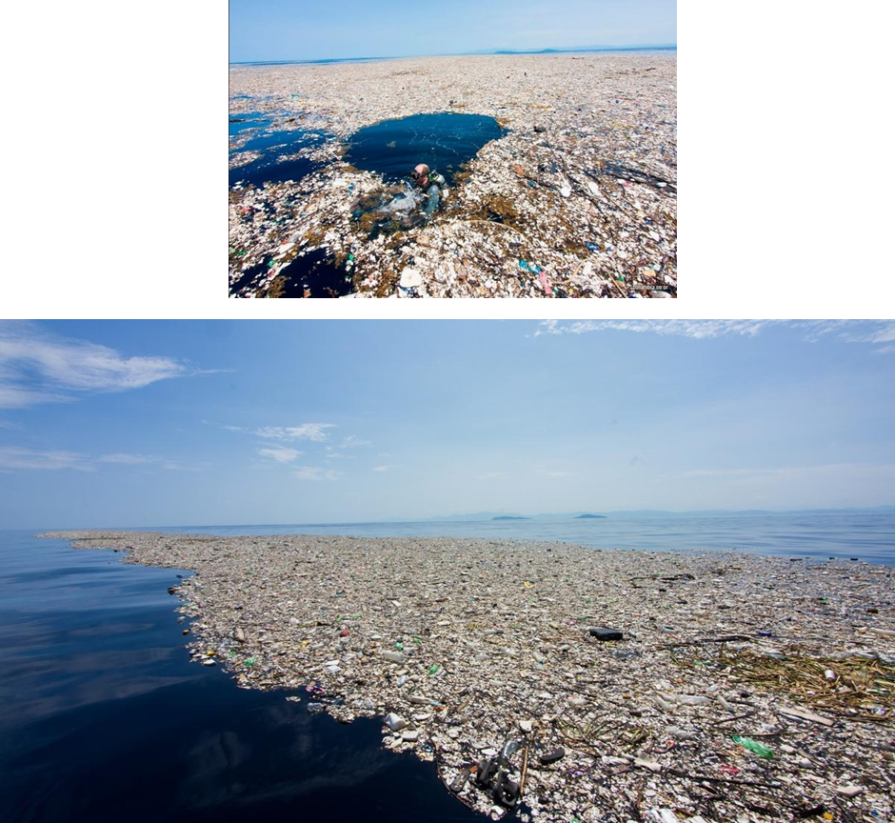

MATERIAL DE LECTURA 2

Consecuencias graves del calentamiento global
En el aire hay gases llamados «de efecto invernadero», que ayudan a mantener la Tierra caliente. Si no fuera por ellos, nuestro planeta sería un lugar helado. Sin embargo, durante los últimos años la cantidad de esos gases aumentó muchísimo por los automóviles, las fábricas, la tala de árboles y la producción de energía, entre otras causas.
Con este incremento, también subió la temperatura del planeta y eso tiene muy graves consecuencias: los glaciares se derriten y sube el nivel del mar; hay más tormentas, tornados y huracanes, que son cada vez más intensos; los ambientes cambian y algunas especies se extinguen, y las enfermedades se propagan (se esparcen, se reproducen) con mayor facilidad. Estas consecuencias provocan, a su vez: más inundaciones, más sequías, malas cosechas, y menos alimentos
Se habla mucho del calentamiento global, pero ¡todavía es muy poco lo que hacemos para detenerlo!

